今日动态 2025.4.16

**晨间来园篇：**

今天早上大部分小朋友依然能够准时来园，非常棒哦！衣佳欢、张雨歆、李若伊小朋友能够主动去运动场地上摆放运动器材，非常棒哦！

**户外体锻篇：**

今天我们在户外玩的是混班游戏，孩子们能够攀爬、钻爬、跑动，在运动场的各个地方进行体锻，游戏中途能够喝水休息。

|  |  |  |
| --- | --- | --- |
|  |  |  |
|  |  |  |

**集体活动篇：体育《雷公公敲门》**

本次活动是以儿歌为载体，在游戏情境中各种不同的肢体动作表现不同动物的行走方式，发展幼儿走、跑、跳、爬的基本能力以及游戏中听信号反应能力。

**邢锦、蔡铭泽、夏我杺、贾依依、何安瑾、陈语垚、孙明祺、龚奕欣、王兴诚、卢文汐、陆俊阳、蔡铭豪、季千予、衣佳欢、靳一哲、黄铭宇、程梓轩、肖茗皓、董奂廷、李若伊、张雨歆、吴颀、梁礼煊、徐菲梵**小朋友能能根据信号快速进行跑、跳、爬的动作练习，提高动作的协调性。**董奂廷、吴颀、王兴诚、靳一哲、黄铭宇、粱礼煊**请积极参与活动。

|  |  |  |
| --- | --- | --- |
|  |  |  |
|  |  |  |

**区域游戏篇：**

本周区域活动孩子们能够按照自主选择的区域进行游戏，孩子们能够专心在在自己的游戏中，有合作也能独立完成游戏任务，都非常棒哦！今天**衣佳欢、肖茗皓、陆俊阳和季千予**小朋友能够积极探索新投放的游戏，很棒！**靳一哲、粱礼煊**已经在建构区连续游戏超过一周，建议可以更换游戏区域。

|  |  |  |
| --- | --- | --- |
|  |  |  |
| 桌面建构：乐高 | 益智区：春季趣游 | 地面建构：春天的公园 |
|  |  |  |
| 万能工匠：消防车 | 植物区：提取叶绿素 | 美工区：绘画 |
|  |  |  |
| 阅读区：绘本阅读 | 科探区：架高楼 |  |

**生活活动篇：**

1.点心情况

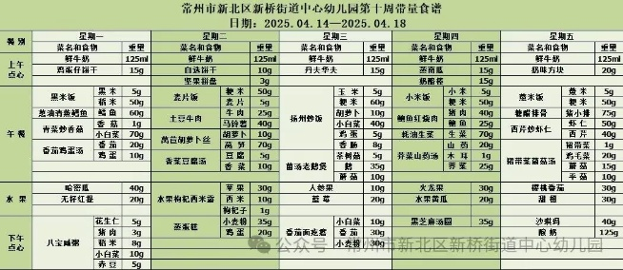今天的上午点心是牛奶、华夫饼，现在的早点环节已调整到户外活动结束之后，孩子们能主动承担值日工作，值日生负责为其他孩子们分发牛奶杯和倒牛奶，值日生们从陌生到熟悉，已经能够很好的进行值日生工作，非常棒哦！

下午点心是番茄面疙瘩，水果是蓝莓和人参果。

2.午餐情况

午餐是扬州炒饭和菌汤老鸭煲。现在午餐环节大部分孩子们基本都能够按照用餐环节进行，基本都能够吃完自己的饭菜，且能保持桌面、地面干净整洁，非常棒哦！

3.午睡情况

今天大部分小朋友能在12：50前入睡，**黄铭宇、靳一哲、孙明祺、夏我杺、贾依依**入睡较晚，**吴颀**未能睡着！

**家长寄语：**

1️.近期晨午检的时候发现部分幼儿指甲较长，请家长朋友们在假期间给孩子剪指甲哦！

2.动态上的照片，仅作为老师观察时的随拍，并不是所有孩子的照片都会呈现，家长可重点关注孩子的各项能力发展情况。